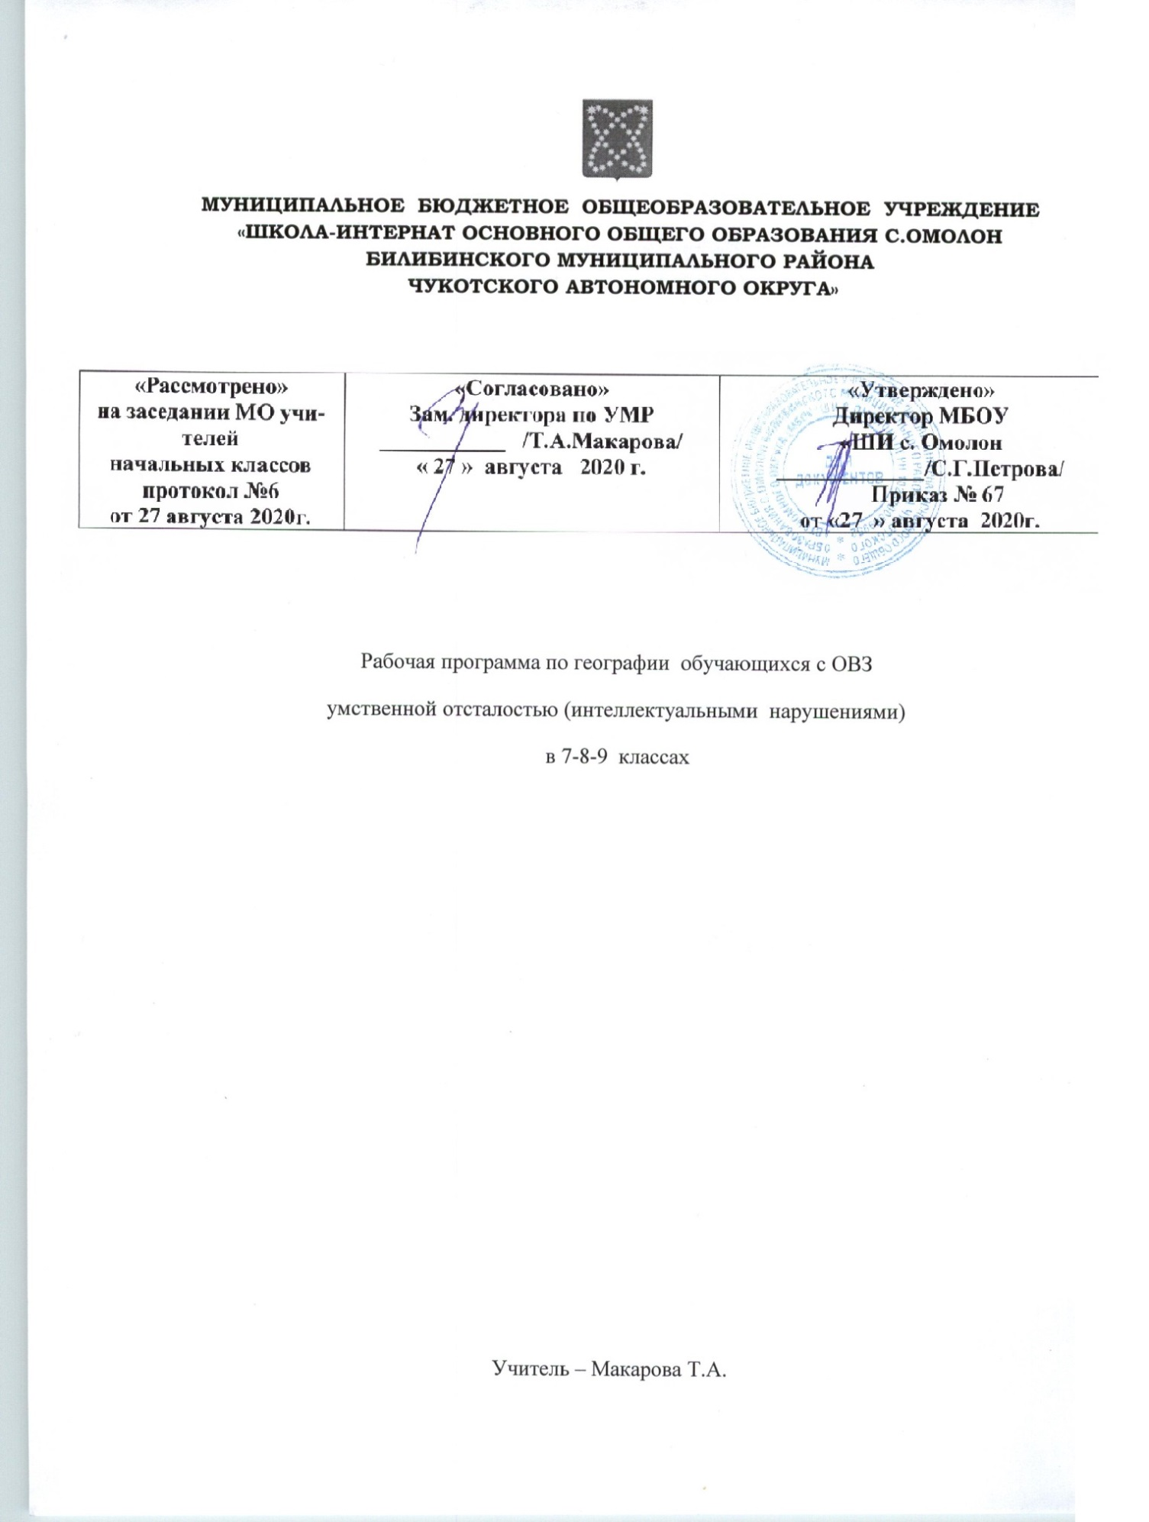

ГЕОГРАФИЯ
Пояснительная записка
Рабочая программа по географии составлена на основе:
- Устава МБОУ «ШИ с. Омолон»
- Адаптированной образовательной программы обучающихся с ОВЗ умственной отсталостью (интеллектуальными нарушениями) на 2020-2021 учебный год
- Учебного плана обучающихся с ОВЗ умственной отсталостью (интеллектуальными нарушениями) МБОУ «ШИ с. Омолон» на 2020 -2021 учебный год
География — учебный предмет, синтезирующий многие компоненты общественно-научного и естественно-научного знания. Вследствие этого содержание разных разделов курса географии, насыщенное экологическими, этнографическими, социальными, экономическими аспектами, становится тем звеном, которое помогает учащимся осознать тесную взаимосвязь естественных и общественных дисциплин, природы и общества в целом. В этом проявляется образовательное, развивающее и воспитательное значение географии.
Основная цель обучения географии — сформировать у обучающихся с умственной отсталостью (интеллектуальными нарушениями) умение использовать географические знания и умения в повседневной жизни для объяснения, оценки разнообразных природных, социально-экономических и экологических процессов и явлений, адаптации к условиям окружающей среды и обеспечения безопасности жизнедеятельности, экологически сообразного поведения в окружающей среде.
Задачами изучения географии являются:
― формирование представлений о географии и ее роли в понимании природных и социально-экономических процессов и их взаимосвязей;
― формирование представлений об особенностях природы, жизни, культуры и хозяйственной деятельности людей, экологических проблемах России, разных материков и отдельных стран.
― формирование умения выделять, описывать и объяснять существенные признаки географических объектов и явлений;
― формирование умений и навыков использования географических знаний в повседневной жизни для объяснения явлений и процессов, адаптации к условиям территории проживания, соблюдения мер безопасности в случаях стихийных бедствий и техногенных катастроф
― овладение основами картографической грамотности и использование элементарных практических умений и приемов использования географической карты для получения географической информации;
― формирование умения вести наблюдения за объектами, процессами и явлениями географической среды, их изменениями в результате природных и антропогенных воздействий.
Содержание курса географии позволяет формировать широкий спектр видов учебной деятельности, таких, как умение классифицировать, наблюдать, делать выводы, объяснять, доказывать, давать определения понятиям.
В соответствии с требованиями ФГОС предметом оценки освоения обучающимися АООП должно быть достижение обучающимися предметных и личностных результатов, которые применительно к изучению географии должны быть представлены в тематическом планировании в виде конкретных учебных действий.
Место учебного предмета «География» в учебном плане.
Согласно учебному плану на курс для изучения географии в 7, 8 и 9 классах отводится по 2 учебных часов в неделю.
Требования к результатам освоения содержания курса «География»
Минимальный уровень:
представления об особенностях природы, жизни, культуры и хозяйственной деятельности людей, экологических проблемах России, разных материков и отдельных стран;
владение приемами элементарного чтения географической карты: декодирование условных знаков карты; определение направлений на карте; определение расстояний по карте при помощи масштаба; умение описывать географический объект по карте;
выделение, описание и объяснение существенных признаков географических объектов и явлений;
сравнение географических объектов, фактов, явлений, событий по заданным критериям;
использование географических знаний в повседневной жизни для объяснения явлений и процессов, адаптации к условиям территории проживания, соблюдения мер безопасности в случаях стихийных бедствий и техногенных катастроф.
Достаточный уровень:
применение элементарных практических умений и приемов работы с географической картой для получения географической информации;
ведение наблюдений за объектами, процессами и явлениями географической среды, оценка их изменения в результате природных и антропогенных воздействий;
нахождение в различных источниках и анализ географической информации;
применение приборов и инструментов для определения количественных и качественных характеристик компонентов природы;
называние и показ на иллюстрациях изученных культурных и исторических памятников своей области.
Содержание учебного курса
Начальный курс физической географии
Понятие о географии как науке. Явления природы: ветер, дождь, гроза. Географические сведения о своей местности и труде населения.
Ориентирование на местности. Горизонт, линии, стороны горизонта. Компас и правила пользования им.
План и карта. Масштаб. Условные знаки плана местности. План и географическая карта. Масштаб карты. Условные цвета и знаки физической карты. Физическая карта России.
Формы поверхности земли. Рельеф местности, его основные формы. Равнины, холмы, горы. Понятие о землетрясениях и вулканах. Овраги и их образование.
Вода на земле. Река и ее части. Горные и равнинные реки. Озера, водохранилища, пруды. Болота и их осушение. Родник и его образование. Колодец. Водопровод. Океаны и моря. Ураганы и штормы. Острова и полуострова. Водоемы нашей местности. Охрана воды от загрязнения.
Земной шар. Краткие сведения о Земле, Солнце и Луне. Планеты. Земля ― планета. Освоение космоса. Глобус – модель земного шара. Земная ось, экватор, полюса. Физическая карта полушарий. Океаны и материки на глобусе и карте полушарий. Первые кругосветные путешествия. Значение Солнца для жизни на Земле. Понятие о климате, его отличие от погоды. Основные типы климата. Пояса освещенности, их изображение на глобусе и карте полушарий. Природа тропического пояса. Природа умеренных и полярных поясов.
Положение России на глобусе, карте полушарий, физической карте. Границы России. Океаны и моря, омывающие берега России. Острова и полуострова России.
География России
Общая характеристика природы и хозяйства России. Географическое положение России на карте мира. Морские и сухопутные границы.
Европейская и азиатская части России. Разнообразие рельефа. Острова и полуострова.
Административное деление России.
Полезные ископаемые, их месторождения, пути рационального использования. Типы климата в разных частях России. Водные ресурсы России, их использование. Экологические проблемы.
Численность населения России, его размещение. Народы России.
Отрасли промышленности. Уровни развития европейской и азиатской частей России.
Природные зоны России. Зона арктических пустынь. Тундра. Лесная зона. Степи. Полупустыни и пустыни. Субтропики. Высотная поясность в горах.
География материков и океанов
Материки и океаны на глобусе и физической карте полушарий. Атлантический океан. Северный Ледовитый океан. Тихий океан. Индийский океан. Хозяйственное значение. Судоходство.
Африка, Австралия, Антарктида, Северная Америка, Южная Америка, Евразия: географическое положение и очертания берегов, острова и полуострова, рельеф, климат, реки и озера, природа материка, население и государства.
Государства Евразии
Политическая карта Евразии. Государства Евразии. Западная Европа, Южная Европа, Северная Европа, Восточная Европа. Центральная Азия. Юго-Западная Азия. Южная Азия. Восточная Азия. Юго-Восточная Азия. Россия.
Свой край.
История возникновения. Положение на карте, границы. Рельеф. Полезные ископаемые и почвы нашей местности. Климат. Реки, пруды, озера, каналы нашей местности. Охрана водоемов. Растительный и животный мир нашей местности. Население нашего края. Национальные обычаи, традиции, национальная кухня. Промышленность нашей местности. Специализация сельского хозяйства. Транспорт нашего края. Архитектурно-исторические и культурные памятники нашего края.
Учебно тематический план-7 класс
Название темы | Количество часов
Особенности хозяйства и природы России  (общая характеристика) | 13
Природные зоны России | 48
Население России | 7
ИТОГО | 68

№ п\п | Содержание.  Темы уроков. | Часы  по  разд. | Часы  по  теме | Дата. | Корр.
 | Особенности хозяйства и природы России  (общая характеристика) | 13 ч.
1 | Повторение карты России.
2 | Географическое положение России на карте мира.
3 | Европейская и азиатская части России.
4 | Административное деление России.
5 | Полезные ископаемые, их месторождения.
6 | Типы климата.
7 | Водные ресурсы России. Экологические проблемы.
8 | Численность населения России.
9 | Промышленность, ее отрасли.
10 | Сельское хозяйство и транспорт.
11 | Уровни экономического развития европейской и азиатской частей России.
12 | Природные зоны России.
13 | Карта природных зон России.
 | Природные зоны России. | 48 ч.
 | Зона арктических пустынь. |  | 5 ч.
14 | Положение на карте. Моря и острова.
15 | Климат. Особенности природы.
16 | Растительный и животный мир. Охрана природы.
17 | Население и его основные занятия.
18 | Северный морской путь.
 | Тундра. |  | 8 ч.
19 | Положение на карте. Острова и полуострова. Поверхность. Полезные ископаемые.
20 | Климат. Водоемы тундры.
21 | Особенности природы. Растения тундры.
22 | Животный мир тундры.
23 | Хозяйство. Население и его основные занятия.
24 | Города: Мурманск, Архангельск, Нарьян-Мар, Норильск, Анадырь.
25 | Экологические проблемы Севера. Охрана природы тундры.
26 | Урок повторения и обобщения.
 | Лесная зона. |  | 18 ч.
27 | Положение на карте. Поверхность, полезные ископаемые. Экологические проблемы.
28 | Климат. Особенности природы.
29 | Реки, озера, каналы. Экологические проблемы водных ресурсов.
30 | Природные богатства лесной зоны. Растительный мир. Хвойные леса.
31 | Смешанные леса.
32 | Лиственные леса.
33 | Животный мир лесной зоны.
34 | Пушные звери.
35 | Какую пользу приносит лес. Лесной промысел, охота.
36 | Промышленность, сельское хозяйство Центральной России.
37 | Города Центральной России.
38 | Особенности развития хозяйства Северо-Западной России.
39 | Города: Санкт-Петербург, Новгород, Псков, Калининград.
40 | Западная Сибирь.
41 | Восточная Сибирь.
42 | Дальний Восток.
43 | Заповедники и заказники лесной зоны. Охрана природы. Правила поведения в лесу.
44 | Обобщающий урок по лесной зоне.
 | Степи. |  | 8 ч.
45 | Положение на карте. Поверхность и полезные ископаемые. Климат. Реки.
46 | Растительный мир степей.
47 | Животные степей.
48 | Хозяйство. Население и его основные занятия.
49 | Города степной зоны: Волгоград, Саратов, Ростов-на-Дону, Краснодар, Ставрополь, Самара, Оренбург.
50 | Охрана зоны степей.
 | Пустыни и полупустыни. |  | 6 ч.
51 | Положение на карте. Поверхность. Полезные ископаемые.
52 | Климат. Реки. Охрана природы.
53 | Растительный мир и его охрана.
54 | Животный мир и его охрана.
55 | Хозяйство. Основные занятия населения.
56 | Города зоны пустынь: Астрахань, Элиста.
 | Субтропики. |  | 2 ч.
57 | Положение на карте. Поверхность. Климат. Растительный и животный мир влажных субтропиков. Охрана природы.
58 | Курортное хозяйство. Население и его занятия. Города-курорты: Анапа, Геленджик, Туапсе, Сочи.
 | Высотная поясность в горах. |  | 7 ч.
59 | Положение на карте. Поверхность, полезные ископаемые.
60 | Особенности природы и хозяйства Северного Кавказа.
61 | Города: Минеральные Воды, Нальчик, Грозный.
 | Население России | 7 ч.
62 | Численность населения
63 | Мозаика народов
64 | Городские и сельские поселения
65 | Размещение населения
66 | Наш «демографический портрет»
67 | Урок повторения
68 | Урок повторения

Тематический план-8 класс
Название темы | Количество часов
Введение | 1
Мировой Океан | 6
Африка | 6
Австралия | 4
Антарктида | 3
Северная Америка | 4
Южная Америка | 4
Евразия | 40
ИТОГО | 68

№ п/п. | Содержание.  Темы уроков. | Часы  по  разд. | Часы  по  теме | Корр. | Дата
 | ВВЕДЕНИЕ.
1 | Введение. Что изучают в курсе географии материков и океанов. |  | 1 ч.
 | Мировой океан. |  | 4 ч.
2 | Атлантический океан.
3 | Северный Ледовитый океан.
4 | Тихий океан.
5 | Индийский океан.
 | Африка. |  | 6 ч.
6 | Географическое положение. История исследования.
7 | Разнообразие рельефа, климата и природных условий Африки.
8 | Растительность и животные тропических лесов.
9 | Растительность и животные саванн и пустынь
10 | Население Африки.
11 | Государства Африки и их столицы.
 | Австралия. |  | 4 ч.
12 | Географическое положение.
13 | Растительность и животные Австралии. Охрана природы.
14 | Население и города Австралии.
15 | Океания. Путешествия Н. Н. Миклухо-Маклая.
 | Антарктида. |  | 3 ч.
16 | Географическое положение. Открытие Антарктиды русскими мореплавателями.
17 | Особенности природы Антарктиды.
18 | Современные исследования Антарктиды.
 | Северная Америка. |  | 4 ч.
19 | Открытие Америки. Географическое положение.
20 | Рельеф, климат. Озера и реки.
21 | Население.
22 | Страны и столицы.
 | Южная Америка. |  | 4 ч.
23 | Географическое положение Южной Америки.
24 | Рельеф. Климат. Реки Южной Америки.
25 | Природа Южной Америки.
26 | Население и государства Южной Америки.
 | Евразия. |  | 40 ч.
27 | Евразия. Географическое положение.
28 | Береговая линия. Крупнейшие острова и полуострова.
29 | Рельеф. Полезные ископаемые. Климат Евразии.
30 | Реки и озера Евразии.
31 | Растительность и животные Евразии.
32 | Население Евразии.
33 | Европейские государства: Великобритания, Франция.
34 | Германия.
35 | Испания. Италия.
36 | Республика Сербия и Черногория. Албания. Греция.
37 | Польша. Чехия. Словакия.
38 | Венгрия. Румыния. Болгария.
39 | Норвегия. Швеция. Финляндия.
40 | Государства Азии: Турция. Иран. Ирак. Афганистан.
41 | Монголия. Китай.
42 | Индия.
43 | Северная и Южная Корея. Вьетнам. Лаос.
44 | Государства Юго-Восточной Азии (по выбору).
45 | Япония.
 | Государства ближнего зарубежья.
46 | Эстония.
47 | Латвия.
48 | Литва.
49 | Белоруссия.
50 | Население Белоруссии. Крупные города.
51 | Украина.
52 | Население Украины. Крупные города.
53 | Казахстан.
54 | Хозяйство Казахстана.
55 | Население Казахстана. Столица. Города.
56 | Узбекистан.
57 | Туркмения.
58 | Таджикистан.
59 | Киргизия.
60 | Государства ближнего зарубежья.
61 | Повторение.
62 | Повторение.
63 | Повторение.
64 | Повторение.
65 | Повторение.
66 | Контрольная работа.
67 | Итоговое повторение.
68 | Итоговое повторение.

Календарно-тематическое планирование по географии ОВЗ умственная отсталость (интеллектуальные нарушения) в 9 классе

№  п/п | Содержание разделов, тем. | Часы по  разд. | Часы по  теме | Корр. | Дата
 | 1-я четверть. | 18ч.
1 | Положение на карте. Границы области, края.
2 | Поверхность.
3-4 | Климат.
5 | Предсказание погоды по местным признакам. Народные приметы.
6-7 | Полезные ископаемые нашего края.
8 | Почвы нашей местности.
9-10 | Реки нашей местности.
11 | Пруды, озёра, каналы.
12 | Водоснабжение края питьевой водой. Охрана водоёмов.
13-14 | Растительный мир нашего края (деревья, орехи, кустарники, травы, цветочно-декоративные растения, грибы, ягоды, лекарственные растения).
15 | Красная книга. Охрана растительного мира.
16-17 | Экскурсия для закрепления представлений о растительном мире и закрепления правил поведения в природе.
18 | Обобщающий урок.
 | 2-я четверть. | 14 ч.
19 | Животный мир нашей местности.
20 | Вред природе, наносимый браконьерами.
21 | Красная книга.
22 | Охрана животных.
23 | Помощь зимующим птицам.
24 | Заповедники, заказники.
25 | Экскурсия для расширения представлений о животном мире.
26 | Население нашего края. Его состав.
27 | Общая характеристика хозяйства.
28 | Промышленность нашей местности.
29 | Тяжёлая и легкая промышленность.
30 | Ближайшее промышленное предприятие, где могут работать выпускники школы.
31 | Специализация сельского хозяйства.
32 | Обобщающий урок.
 | 3-я четверть. | 20 ч.
33 | Транспорт нашего края.
34 | Перспективы развития хозяйства округа.
35 | Большие и малые города нашего округа.
36 | Из истории нашего края.
37 | История возникновения.
38 | Первые поселенцы.
39 | Откуда произошло название посёлка.
40 | Основные этапы развития.
41 | Улицы и площади окружного центра.
42 | Духовная сфера.
43 | Непроизводственная сфера.
44 | Парки и скверы.
45 | Культурные и исторические памятники нашего округа.
46 | Известные люди нашего края.
47 | Культура и искусство.
48 | Музеи.
49 | Отрасли традиционного природопользования.
50 | Административные районы.
51 | Внешнеэкономические связи.
52 | Обобщающий урок.
 | 4-я четверть. | 14 ч.
53 | Библиотеки.
54 | Спортивные сооружения (стадионы, спортзалы, спортивные площадки, катки).
55 | Местные издания: газеты и журналы.
56 | Больницы, поликлиники, аптеки, отделы социальной защиты.
57 | Магазины и продуктовые рынки.
58-59 | Сфера бытового обслуживания населения.
60-61 | Национальные традиции, костюмы, национальная кухня.
62 | Фольклорные песни и танцы.
63 | Наш посёлок.
64 | Наш район, округ.
65 | Обобщающий урок по теме «Моя малая Родина».
66 | Контрольная работа.
67 | Урок повторения.
68 | Урок повторения.

